CAPITOLATO DELLE OPERE EDILI, DEI MATERIALI E DEGLI IMPIANTI

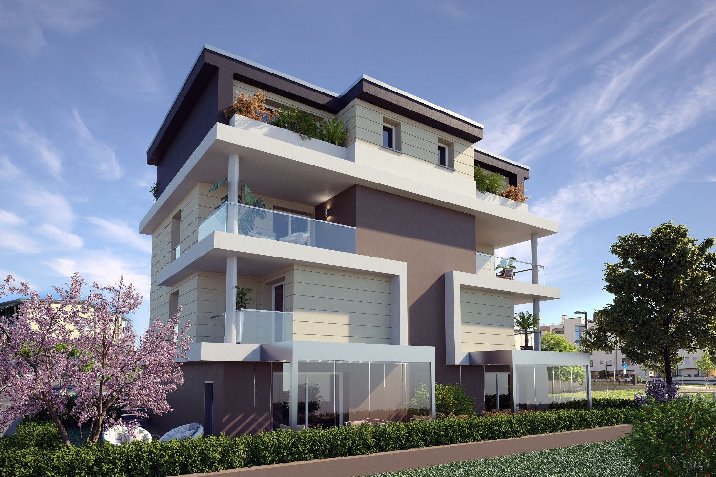

Edificio da 4 appartamenti duplex, via San Pierino, 15 Castel Maggiore

1. PREMESSA
I lavori di costruzione del nuovo fabbricato dovranno essere realizzati in conformità al progetto architettonico autorizzato e comprenderanno ogni opera necessaria per dare le unità immobiliari ultimate e finite in ogni loro particolare, eseguite a regola d'arte e rese perfettamente abitabili.
2. SCAVI
Saranno eseguiti scavi di sbancamento e a sezione obbligata alle quote indicate dal progetto compreso lo sgombero del terreno di risulta alle pubbliche discariche se necessario, tranne quello occorrente al successivo reinterro.
3. STRUTTURE IN C.A. (ORIZZONTALI E VERTICALI) A. Fondazioni
Costituite da una platea in c.a. di altezza circa 60 cm in cemento armato, dosaggio cls come da calcolo.
B. Strutture in elevazione
Pilastri e travi in cemento armato, dosaggio cls come da calcolo.
Per le strutture in c.a. si adopereranno barre di ferro ad aderenza migliorata nelle dimensioni e sagome indicate dal calcolatore incaricato.

4. MURATURE
A. Murature perimetrali esterne
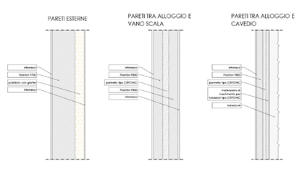
Le murature perimetrali esterne saranno costituite da una parete di spessore pari a 30 cm in laterizio alveolato con isolante tipo cappotto di spessore 18 cm in polistirolo espanso con grafite posto all'esterno (17 cm+ 1 cm di materiale plastico e rete), fissato con chiodi e idoneo collante alla parete esterna, mentre nelle parti sopra e sotto il solaio dei balconi e delle terrazze, ove non è presente l'abitazione, si avrà un isolante in polistirene.
Le spallette e l'architrave delle finestre e portefinestre avranno un isolante compreso nella contromaschera del tipo monoblocco con cassonetto coibentato.
Le pareti divisorie tra alloggio e il vano scala (ambiente non riscaldato) avranno muratura in laterizio alveolato di 12 cm da ambo le parti con interposto pannello tipo Cirfonic di 8 cm, mentre tra alloggio e cavedio si avrà una muratura in laterizio alveolato di 8 cm, un pannello di Cirfonic da 4 cm e il rivestimento delle tubazioni passanti mediante materassini di apposito materiale isolante.

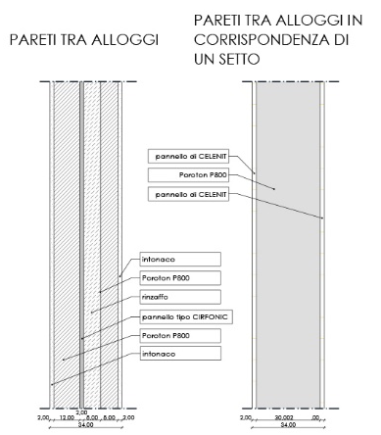
Pareti divisorie tra alloggi
Le pareti divisorie spessore 35 cm saranno costituite da due pareti di spessore 12+12 cm in termolaterizio con interposto pannello isolante cm 8 tipo Cirfonic.

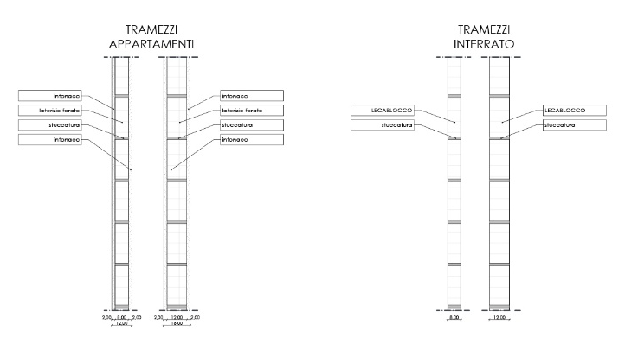
Tramezzi
All'interno degli alloggi e comunque ove indicato nei disegni di progetto, verranno realizzati tramezzi di laterizio forato a tre cartelle di spessore 8 cm per la formazione dei vani, saranno di 12 cm le pareti dei bagni. I divisori tra le autorimesse saranno in blocchi di Ceca di spessore 10 o 12 cm con stuccatura da ambo i lati, quelli tra autorimesse e altri ambienti in Ceca di s. 12 ugualmente stuccati.

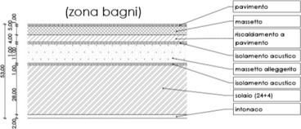
5. SOLAI
A. Piano terra
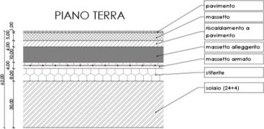
Platea in Cls armato con vespaio alto 30 cm con igloo e massetto in cemento di 10 cm. La zona cantine e autorimesse avrà un pavimento in gres porcellanato antiscivolo di dimensioni 20 x 20. La zona abitativa degli appartamenti e dehor avrà un pavimento in lastre di gres porcellanato di dimensioni 120 x 30 o 60 x 60 a scelta del committente.

B. Piani intermedi
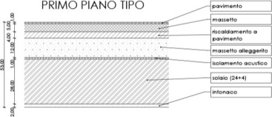
Solaio in pannelli prefabbricati di latero cemento, di spessore 25 cm, con getto di completamento eseguito con le caratteristiche indicate dagli elaborati strutturali.

- Solaio di copertura piana
Solaio in pannelli di latero cemento di spessore 25 cm. Impermeabilizzazione con doppia guaina di s. mm. 4 cad. (la superiore ardesiata).
Bandinelle, canali di gronda, converse e pluviali saranno in lamiera di alluminio s. 8/1 0 nei colori RAL.
Coperto piano praticabile : sul solaio è prevista una barriera al vapore costituita da una guaina da 4 mm. , quindi verrà posato un isolamento in pannelli di Styferite SK s. 8 cm con sovrastante massetto di pendenza armato di spessore 5/1 0 cm tipo Isolcap, impermeabilizzazione con doppia guaina e sovrastante pavimento galleggiante in gres 60 x 60 x 2 posto su piedini.
L'accesso alle falde avverrà attraverso lucernaio con botola e scala retrattile posta sull'ultimo pianerottolo.
I camini saranno realizzati in muratura con cappello ad anelli sovrapposti, nei quali verranno raggruppate tutte le canne previo riempimento con granuli sciolti di leca e rasatura finale superiore in cemento.
Realizzazione di linea salva vita.

D. Scale e pianerottoli intermedi
La struttura in cls armato sarà realizzata in opera con intradosso predisposto per il successivo strato di intonaco.

7. IMPERMEALIZZAZIONI E ISOLAMENTI
Tutti i balconi e le terrazze e le superfici di sporto esposte alla pioggia, saranno protetti da una betonguaina da 2/3 mm. di spessore opportunamente risvoltata contro le pareti e sotto le soglie delle porte-finestre, essa sarà posata su massetto frattazzato di spessore 5/10 cm, posto su uno strato di polistirene di spessore 8 cm e su una guaina di spessore 4 mm.

Isolamenti orizzontali
La coibentazione dei locali riscaldati del piano terra sarà realizzata all'estradosso del solaio mediante un isolamento costituito da pannelli di Styferite di s. 8 protetti da un massetto armato di spessore 4/5 cm uno strato di spessore 10 cm di CIS. alleggerito per i l passaggio delle tubazioni degli impianti, i pannelli di s. 4 cm per l'alloggiamento delle tubazioni dei pannelli radianti e successivo massetto fratazzato di 4/5 cm per I’incollaggio dei pavimenti.
In aggiunta all'isolamento sopra indicato, sotto i muri perimetrali è prevista una fascia di gasbeton di 20 cm di spessore da posare sotto al laterizio alveolato.
Per gli altri solai posti ai piani intermedi sarà realizzato all'estradosso del solaio uno strato di spessore 15 cm di cIs. alleggerito tipo Isocal con Lambda massima ammissibile pari a 0, 18, con materassino per isolamento acustico tipo Isolgomma G8 spess. 0.8 cm. Tutti i piani abitabili saranno dotati di impianto di riscaldamento a pannelli radianti di spessore 4 cm sormontati da un massetto fratazzato di spessore 4/5 cm per incollaggio pavimenti.
Isolamento acustico orizzontale
Ai piani abitabili (tranne piano terra) sarà posato uno strato tipo Isolgomma G8 s. 8 mm nastrato al fine di attutire i rumori. Sotto i muri perimetrali e tramezzi sarà di spessore 5 mm
Le pareti divisorie tra alloggio e il vano scala (ambiente non riscaldato) avranno muratura in laterizio alveolato di 12 cm da ambo le parti con interposto pannello tipo Cirfonic di 8 cm, mentre tra alloggio e cavedio si avrà una muratura in laterizio alveolato di 8 cm, un pannello di Cirfonic da 4 cm e i l rivestimento delle tubazioni passanti mediante materassini di apposito materiale isolante.

Isolamento acustico verticale (interno)
Le pareti confinanti tra gli alloggi verranno realizzati con un isolamento acustico tramite pannello Cirfonic da 8 cm, lo stesso tra pareti attraversate da tubazioni di scarico acque. Le stesse saranno rivestite di apposito materiale isolante per attutire i rumori.

Isolamento termico esterno (cappotto)
Le superficie verticali (facciate) esterne saranno rivestite con appositi pannelli di materiale isolante in polistirene o similari di spessore 18 cm, con rasatura di materiale plastico e stesura di rete aggrappante fissato con chiodi e idoneo collante alla parete esterna.

8. INTONACI ESTERNI
Le pareti esterne non interessate dal cappotto saranno rivestite con intonaco del tipo premiscelato idrofugato a base cementizia o lasciate in cemento a vista secondo le indicazioni della DL.

9.INTONACI INTERNI - STUCCATURE + RASATURE
Le pareti e i soffitti di tutti i piani di abitazione e l'intradosso delle scale e dei pianerottoli e le pareti del vano scala saranno rivestiti con intonaco premiscelato a base gesso. Ove necessario, saranno posti in opera paraspigoli in alluminio.

10. PAVIMENTI RIVESTIMENTI
A. Pavimenti e rivestimenti delle scale e dei servizi
Il pavimento della scala condominiale, dei pianerottoli e degli atri comuni di ingresso sarà in gres porcellanato delle dimensioni del gradino, il rivestimento delle alzate e delle pedate sarà di spessore 1 cm. il pavimento dell'atrio e dei pianerottoli sarà di dimensioni 60 x 60, il battiscopa sarà dello stesso materiale di altezza 8 cm e spessore 1 cm sugli scalini il battiscopa sarà a girogradino.
Il pavimento dei marciapiedi privati e comune del piano terra, sarà realizzato con masselli autobloccanti colorati. Nei locali cantina, nei garage, depositi e locali comuni, si realizzerà un pavimento in piastrelle di gres porcellanato tipo dim. 12 x 24 posato a malta. Per le logge, terrazze e tutte le superfici di sporto esposte all’acqua è previsto un pavimento galleggiante posato su appositi piedini, in gres porcellanato formato cm 60x60 di primaria azienda produttrice posato a colla accostato. All'interno delle logge e terrazzi il battiscopa sarà in alluminio 8/10 di altezza 12 cm. Le aree pedonali e carrabili (posti auto) saranno pavimentate con masselli autobloccanti colorati.

A. Pavimenti e rivestimenti degli alloggi
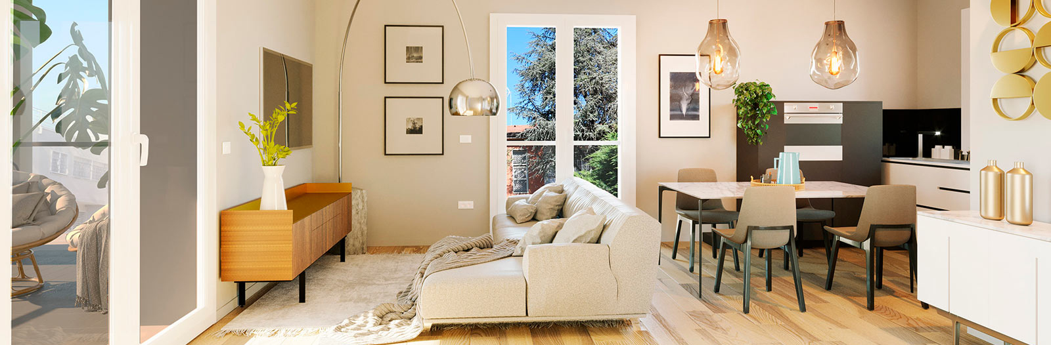

Negli alloggi in tutti i vani, compresi nei bagni e camere da letto, i pavimenti saranno a scelta in piastrelle di gres porcellanato 60 x 60 di primaria ditta posato a colla, nelle camere da letto sarà posato un pavimento in gres porcellanato effetto legno in piastrelle formato 30 x 120. I bagni avranno tutte le pareti rivestite per un'altezza di m. 1,20 con piastrelle in ceramica 30 x 60 di primaria azienda produttrice, tranne le pareti della doccia che avrà altezza 2,10. I locali delle abitazioni, esclusi quelli dei bagni con le pareti rivestite, avranno zoccolini battiscopa in legno tinto o coordinati con le porte di capitolato dell'altezza di cm 7 spessore mm. 9 posati con mastice e chiodi.
Internamente agli alloggi verranno poste in opera obbligatoriamente reggette in ottone di separazione dei vari tipi di pavimentazione e sulle soglie di tutte le porte.
11. BANCALI - SOGLIE - ARCHITRAVI
I bancali di tutte le finestre e portafinestre saranno in cemento di spessore 3 cm con gocciolatoio.

12. OPERE IN FERRO - LATTONERIE
I canali di gronda ed i pluviali saranno in lamiera di alluminio di spessore 8/10.
Bandinelle e converse saranno in lamiera di alluminio spessore 8/10, da porre in opera nei salti di quota e in aderenza ai camini, negli sviluppi necessari. Le lattonerie saranno colorate RAL a scelta della D.L. A protezione dei contatori ENEL e ACQUA è prevista la fornitura in opera di idonei armadietti manufatti in cemento o alluminio elettrocolorato (o sportelli nel caso di contatori in nicchia).
Tutti i balconi e i terrazzi avranno il parapetto in vetro temperato montato su struttura in acciaio colorate RAL a scelta della D.L.

13. INFISSI ATRIO E VANI SCALE
Saranno in alluminio colorato come indicato dalla D.L. con specchiatura in vetro camera stratificato antisfondamento nella forma e dimensioni di progetto; le parti apribili a vasistas saranno comandate manualmente.
La porta d'ingresso è costituita da un'anta apribile con elettroserratura e pompa di richiamo a soffitto e sarà dotata di vetro camera stratificato.

14. PORTONCINI D'INGRESSO AGLI ALLOGGI

(https://www.metalnova.it/hub/)

Le porte di sicurezza della serie Hub sono l’entry level del mondo Metalnova. Per gli accessi agli alloggi i portoncini saranno blindati con caratteristiche di alto livello come la classe antieffrazione 3 o similari di dimensioni cm 90x210, con anta rivestita esternamente con pannello laccato e internamente coordinato con le porte di capitolato, completi di imbotti sulle spallette. La ferramenta sarà del tipo cromo-satinato.
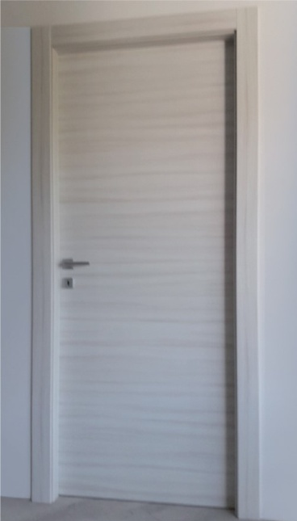
15. PORTE INTERNE
Saranno in legno cieche ad un'anta liscia tipo 3C Basica N Cover
plus o similari a filo reversibili, tamburate, con battente formato da
pannello con l'interno alveolare a struttura semiresinata dello spessore
nominale di mm. 43, con telaio perimetrale di irrigidimento a
sostegno e rinforzi per serratura.
Le facce esterne del pannello saranno in noce biondo o laccate
bianche. Il montaggio del cassonetto avverrà su cassamatta da
premurare dello spessore di mm. 20-22. Le maniglie saranno in
cromo-satinato tipo Archimede e serrature magnetiche.

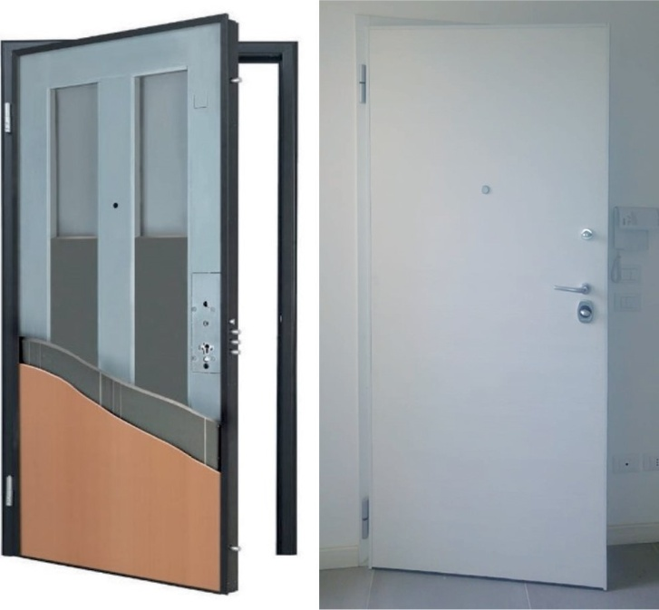
16.SERRAMENTI ESTERNI
Finestre e portefinestre saranno ad una o più ante in PVC bianco del tipo monoblocco di sezione 80 x 68 con ferramenta e tappi dei cardini in cromo-satinato, avvolgibili in ALU, coibentato, tutte motorizzate, cassonetti coprirullo a scomparsa di tipo coibentato anche acusticamente Rw48 db (tutti gli infissi sono dotati di micro apertura per la ventilazione dei locali).
I vetri saranno del tipo vetro-camera 45 DB ESG 1 0/1 6/44.2.
I portoncini dei garage saranno del tipo basculante ad apertura manuale in lamiera di acciaio zincato con relative cappe d'areazione, colorazione RAL a scelta della D.L.

17. OPERE VARIE
E previsto un casellario postale tipo Alubox Modular 1 o simili.

18. OPERE DA IMBIANCHINO E DA VERNICIATORE
Tutte le pareti ed i soffitti dei garage e cantine saranno tinteggiate a tempera con spruzzatura a macchina in due riprese.
Su tutte le pareti non rivestite ed i soffitti interni degli alloggi sarà applicata tinteggiatura a tempera bianca a completa copertura.
Le pareti dell'atrio e del vano scale, saranno tinteggiati con tinta a tempera bianca di tipo lavabile. Porte antincendio, opere in ferro e similari saranno verniciate con smalto sintetico (colori a scelta D.L.) Le superfici esterne in c.a. del fabbricato verranno finite con pittura.
Nelle opere in ferro poste all' esterno è prevista una zincatura a caldo e successiva verniciatura a smalto.

19. SCARICHI VERTICALI-CANNE FUMARIE E VENTILAZIONE
Gli scarichi verticali e le esalazioni saranno eseguiti con tubazioni isolate acusticamente tipo Wavin o simili nei diametri indicati da progetto.

20. IMPIANTO FOGNANTE
La rete orizzontale di raccordo di tutti gli scarichi scorrerà nel massetto del piano terra da tubazioni in pvc anellato SNA nei diametri, quantità e pezzi speciali indicati dal progetto. I fognoli al servizio del piano terra dovranno confluire in un pozzetto disoleatore prima di essere immessi nella rete fognaria.
E’ prevista una fognatura separata fra acque nere (bagni), acque grigie (cucine) e acque bianche.

21. OPERE ESTERNE
Le sistemazioni esterne verranno eseguite dove previsto come da progetto e prevedono la sistemazione in quota di terreno vegetale nelle zone destinate a verde.
La delimitazione dei confini condominiali e tra singole proprietà sarà realizzata con rete metallica zincata plastificata di altezza 1 20/1 50 cm
A separazione dei percorsi pedonali dalle zone verdi, verranno posti in opera dei cordoli prefabbricati in cemento o muretti in c.a. come indicato in progetto.

22. IMPIANTO Dl RISCALDAMENTO
L'impianto di riscaldamento di tipo autonomo dovrà essere eseguito sulla base dei progetti e nel rispetto della relazione tecnica e delle norme vigenti e sarà realizzato mediante l'uso di pannelli radianti posti a pavimento.
- temperatura interna dei locali + 20 ⁰ C
- ricambi d'aria: 0,5 Vol/h
- temperatura esterna di progetto - 6 ⁰ C
- temperatura massima dell'acqua in mandata nei circuiti radianti: + 45 ⁰ C
La distribuzione del fluido termovettore avverrà a mezzo di tubi coibentati multistrato in circuito del tipo "Modul" con collettori complanari.
La regolazione del calore ambiente sarà pilotata tramite cronotermostato ambiente programmabile sui livelli di temperatura e sugli orari di accensione e spegnimento desiderati.
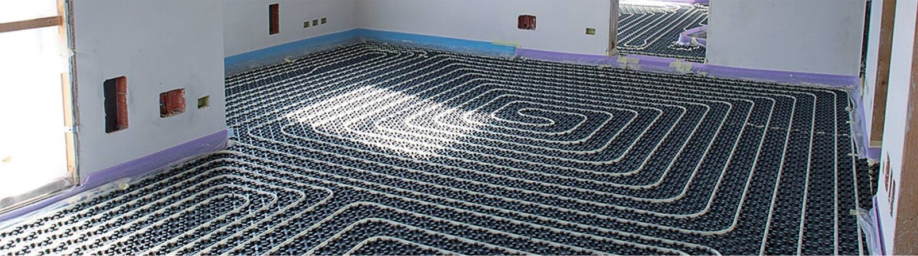

23. IMPIANTO IDRICO - SANITARIO
L'approvvigionamento dell'acqua potabile avverrà dall'acquedotto pubblico con derivazione eseguita a cura dell'Ente Erogatore.
Il collegamento sarà realizzato entro opportuno locale nel quale sarà contenuto un contatore generale fornito dall' Ente Erogatore, dal quale si deriveranno le prese per le singole utenze che saranno fornite di contatore divisionale a lettura diretta a 4 cifre a secco.
Le derivazioni dalla rete pubblica saranno realizzate con tubazione in polietilene ad alta densità (PEAD).

24. RISCALDAMENTO DELL'ACQUA
L'acqua calda per usi igienico-sanitari sarà prodotta, oltre che dalle pompe di calore, anche da un impianto a pannelli solari installati in copertura.
All'interno di ogni appartamento verrà posizionato un contatore per la misurazione dei consumi di acqua calda posto in posizione ispezionabile.

25. APPARECCHI UTILIZZATORI NEGLI ALLOGGI
Saranno previsti i punti di utilizzo come da tavole di progetto. Nel seguito sono specificate le caratteristiche delle apparecchiature sanitarie.
BAGNI:
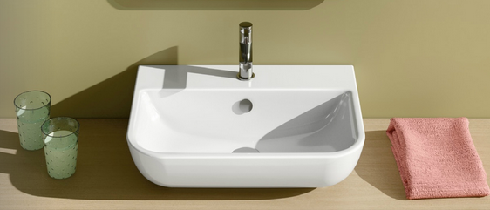
(https://www.catalano.it/it/collezioni/sfera)

Gli apparecchi igienici saranno di prima qualità, marca Catalano serie Sfera o similari sospesa, colore bianco, e consistono in lavabo, bidet, tazza con cassetta ad incasso tipo Geberit, rubinetterie monocomando Hansgrohe tipo focus o similari.

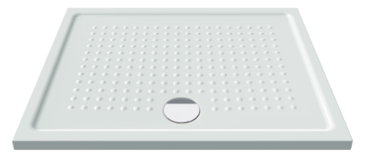

Il piatto doccia sarà in Fire-Clay bianco da cm 72x90, 80x80, 72x72 cm di prima qualità, marca Catalano, completo di piletta e sifone, gruppo miscelatore monocomando ad incasso.

Attacchi per lavatrice con rubinetto in ottone cromato D 1/2" e scarico con sifone.

Tutte le apparecchiature sanitarie saranno complete di scarichi in polietilene nero fino all'imbocco con la braga delle colonne di scarico verticali. Dove previsto in progetto saranno utilizzate vasche in metacrilato.

CUCINE
Attacchi acqua calda e fredda per lavello e solo acqua fredda per lavastoviglie con rubinetto in ottone cromato D 1/2," scarico e sifone.

GARAGES
Nelle autorimesse private è previsto un rubinetto porta gomma con relativo scarico.

GIARDINI
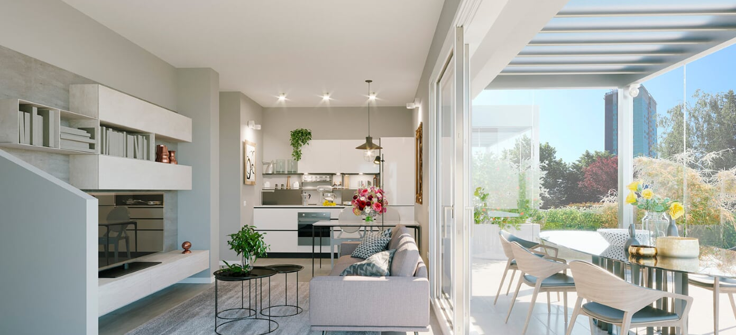

Ogni giardino sarà dotato di n. 1 rubinetto portagomma posto entro apposito pozzetto.
Negli appartamenti A1 e A2 verranno realizzati dei dehor con strutture in metallo e lamelle orientabili tipo pergole bioclimatiche modello ‘PRATIC’ (https://www.pratic.it/prodotti/pergole/), da vivere senza soluzioni di continuità con l’ambiente interno.

26. IMPIANTO ELETTRICO ED IMPIANTI ACCESSORI
Sarà costituito da una rete di distribuzione dell'energia per consentire l'alimentazione dei vari utilizzatori ed una rete di dispositivi e sistemi di protezione e controllo. Gli impianti accessori consisteranno in sistemi di apparecchiature atti a consentire comunicazioni tra gli alloggi e l'esterno (telefono, TV, citofono). Gli impianti elettrici saranno eseguiti a regola d'arte (Legge n. 1 86 dell'Ol .03.1 968) e dovranno rispettare le norme e prescrizioni più aggiornate del Comitato Elettrotecnico Italiano (C.E.I.).
I lavori saranno eseguiti come da prescrizioni ENEL e TELECOM
Tutti i materiali e gli apparecchi impiegati dovranno essere rispondenti alle norme C.E.I. ed alle tabelle di unificazione UNEL ed essere muniti di contrassegno dell'Istituto Italiano del Marchio di Qualità.

27. PUNTI Dl UTILIZZAZIONE IMPIANTI PRIVATI
(https://www.vimar.com/it/it/plana-placche-elettriche-prese-ed-interruttori-1039122.html)
Le apparecchiature saranno di marca Vimar tipo Plana con placchette in PVC bianco.
Le prese all'interno degli alloggi saranno di tipo universale e bivalenti 1 0/1 6A.
I punti di utilizzazione previsti nei vari alloggi saranno in linea di massima i seguenti, anche in relazione alla superficie e comunque in conformità alla Norma CEI 64.8 per "Livello 1

GARAGE
n. 1 P.C. interrotto IP44 completo di corpo illuminante n. 1 presa 2x1 0 A+T IP44
n. 1 presa 2x1 0/1 6 A + T

CANTINA
n. 1 P.C. interrotto IP44 completo di corpo illuminante
n. 1 prese 2x10 A + T IP44

INGRESSO
n. 1 punto luce
n. 1 videocitofono
n. 1 centralino
n. 1 presa 2x10/16 A + T

BAGNO
n. 1 punto luce a parete
n. 1 punto luce a soffitto
n. 1 presa 2x10 A + T
n. 1 presa 2x10/16 A + T

NEL LOCALE OVE PRESENTE LA LAVATRICE
n. 1 presa 2x1 6 A+ T con interruttore di protezione
SOGGIORNO CON ANGOLO COTTURA
n. 2 punto luce
n. 6 prese 2x10/16 A + T
n. 3 interruttori bipolari per prese
n. 1 presa TELECOM
n. 1 presa TV digitale terrestre con scatola X predisposizione di prese energia
n. 1 presa TV satellitare

CAMERA LETTO
n. 2 punto luce
n. 4 prese 2x1 0/1 6 A + T
n. 2 prese 2x10 A + T
n. I presa TELECOM
n. 1 presa TV digitale terrestre

DISIMPEGNO
n. 1 0 2 prese 2x10/16 A + T
n. 1 lampada di emergenza estraibile

RIPOSTIGLIO
n. 1 punto luce

TERRAZZE
n. 1 punto luce completo di corpo illuminante stagno.
n. 1 presa 1 0/16 A stagna.

GIARDINO PRIVATO
Predisposizione per illuminazione esterna (tubazione pozzetto in CIS)
IMPIANTO ELETTRICO SCALA
L'impianto per i servizi della scala farà capo ad un contatore dedicato. Da tale quadro partiranno le linee di alimentazione per l'impianto di illuminazione esterna, la centrale di amplificazione TV, per l'impianto videocitofonico, per l'impianto illuminazione scale, per l'impianto di climatizzazione e per i l quadro ascensore.
IMPIANTO ELETTRICO ZONE COMUNI
L'impianto per i servizi comuni farà capo ad un contatore dedicato. Da tale quadro partiranno le linee di alimentazione per l'impianto di illuminazione autorimessa e rampa di accesso, eventuali pompe di sollevamento, eventuali cancelli motorizzati od utenze comuni alle scale.

28. IMPIANTO VIDEOCITOFONICO - APRIPORTA - CAMPANELLI
L'impianto sarà costituito da un circuito videocitofonico e da un sistema di campanelli e di pulsanti per comandare l'apertura del cancello di accesso al lotto e all'edificio dall'accesso principale. Il circuito sarà costituito da un alimentatore, da una postazione esterna e da un videocitofono a parete, completo di microfono ed altoparlante.
La telecamera ed i l gruppo fonico saranno incorporati nella pulsantiera posta fuori del cancello di accesso e facente parte dell'impianto dei campanelli.
La pulsantiera esterna sarà costituita da una serie di pulsanti con cartellino portanome illuminato in trasparenza.
Un analogo pulsante sarà posto fuori della porta dell'alloggio e comanderà un dispositivo citofonico posto all'interno dell'alloggio.
L'impianto di apertura del cancello sarà costituito da un pulsante posto all'interno dell'alloggio ed incorporato nel corpo del videocitofono.

29. IMPIANTO Dl ANTENNA TELEVISIVA
L'impianto di antenna centralizzato per ogni fabbricato dovrà garantire una perfetta ricezione delle trasmissioni televisive in ogni alloggio; e inoltre sarà realizzata la predisposizione per l'installazione di una parabola centralizzata.
In particolare si dovrà garantire la ricezione del segnale digitale terrestre.

30. IMPIANTO FOTOVOLTAICO
Sarà realizzato un impianto fotovoltaico mediante l'adozione di un sistema di pannelli, installati sulla copertura dello stabile, con una potenza di picco pari a 8 kW valore superiore al minimo richiesto, collegato alla rete di distribuzione elettrica, avrà lo scopo di produrre energia per soddisfare parzialmente il fabbisogno energetico necessario al soddisfacimento dei nuovi consumi creati dalle nuove strutture.

31. RAFFRESCAMENTO ESTIVO
Sarà prevista per ogni alloggio la predisposizione di un impianto di raffrescamento.
Resteranno esclusi dalla fornitura i solo apparecchi di split interni e PDC esterno.

Cabina ascensore | a norma di Legge 13/91
Portata | 240 Kg/ 3 persone
Velocità | 0,15 m/s
Fermate ed accessi | 2
Posizione macchina | al piano terra
Manovra | automatica a pulsanti
Potenza nominale motore | 1,5 Kw

32. MONTAPERSONE

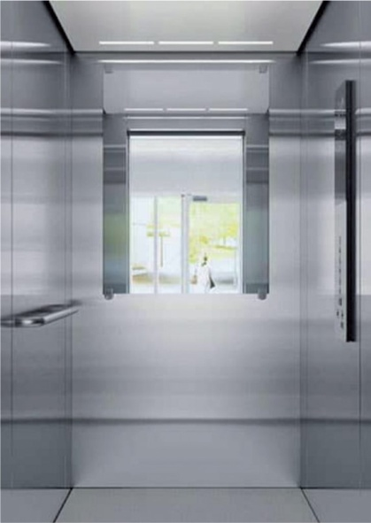
L'impianto sarà del tipo Kone Armonico (vedi scheda allegata)

N.B. Diverse caratteristiche dovranno essere concordate con la D.L.
PULSANTIERE Dl PIANO
Placca in acciaio inossidabile satinato, pulsanti metallici con collare luminoso di colore ambra.
Segnalazioni di piano: nessuna segnalazione. Protezione tra portale e vano.
CABINA
Cabina a un ingresso in struttura metallica autoportante costruita con pareti in lamiera di acciaio inossidabile satinato, le pareti frontali sono rivestite in lamiera di acciaio inossidabile.
Dimensioni di cabina mm. 950 di larghezza per mm. 1300 di profondità per altezza 2100 mm Illuminazione del tipo Alba Cromatica Asturia Satinato. Una cellula fotoelettrica a raggi infrarossi per invertire il movimento delle porte in presenza di ostacoli montata sulle spallette di cabina.
PORTE Dl PIANO
Automatiche ad apertura telescopica laterale di luce netta mm. 800 per mm. 2000 di altezza, abbinata alle corrispondenti porte di cabina. Pannelli delle porte di piano e portali di costruzione e finiture in acciaio inossidabile satinato Asturia.

PORTE Dl CABINA
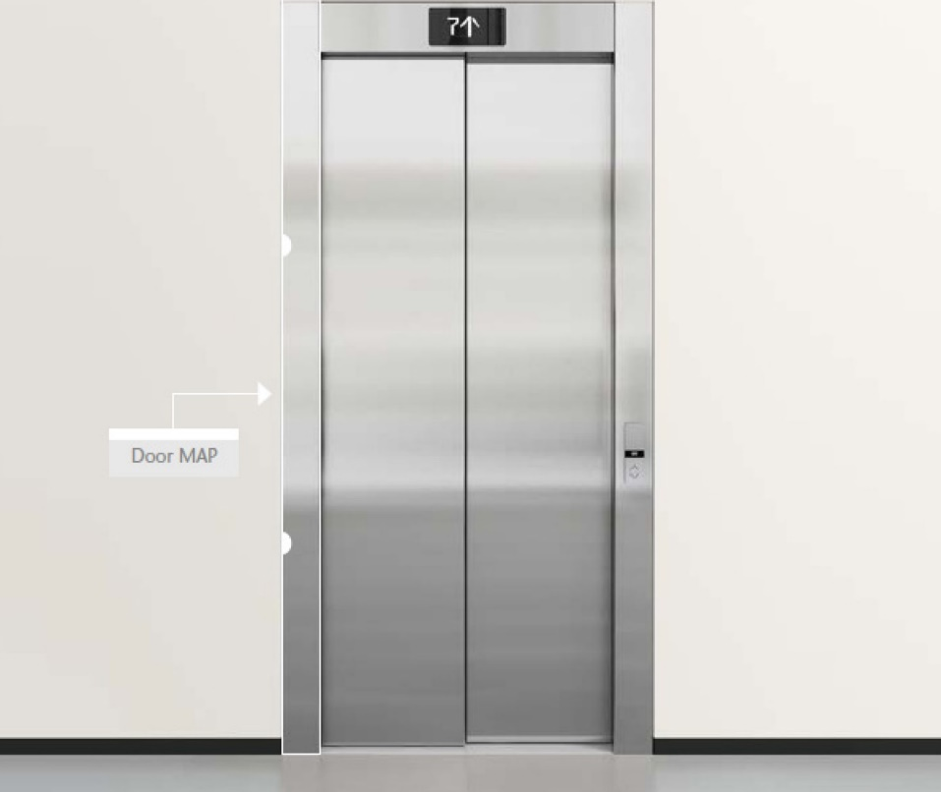
Per un ingresso con porta automatica azionata da un operatore in corrente continua a controllo elettronico a due ante ad apertura telescopica laterale di luce netta mm. 800 per h. mm. 2000. Pannelli in acciaio satinato inossidabile. Una cellula fotoelettrica a raggi infrarossi per invertire i l movimento delle porte in presenza di ostacoli montata sulle spallette di cabina.

